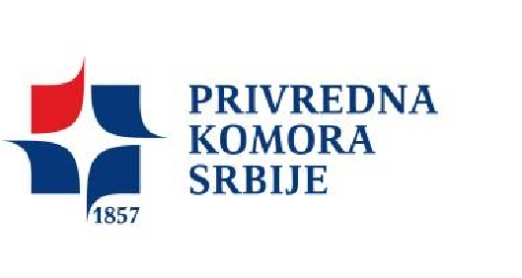


Životno osiguranje u Srbiji

BEZ KOTIZACIJE

14.12.2022.

Vebinar, 12:00-12:45
Privredna komora Srbije,Beograd

PREDAVAČ:
Mrs Edin Hanić, dipl.ecc
EDUKACIJA KORISNIKA FINANSIJSKIH USLUGA

Tema je namenjena:

fizičkim licima koja razmatraju ovaj vid ulaganja u budućnost, kao i pravnim licima koja prepoznaju osiguranje zaposlenih kao snažan motivator i izraz brige o zaposlenim.

BEZ KOTIZACIJE
TEMA:
Životno osiguranje u Srbiji

- O osiguranju uopšte,
- Šta je životno osiguranje,
- Vrste životnih osiguranja,
- Uloga posrednika i zastupnika u osiguranju,
- Izveštaj NBS o tržištu osiguranja u Srbiji za 2021. godinu
- Preporuke i saveti korisnicima osiguranja

Privredna komora Srbije, Resavska 13-15, 11000 Beograd
 (+381 11) 4149 605,  edukacija@pks.rs / www.pks.rs
AGENDA
Vreme | TEMA | PREDAVAČ
12:00 – 12:55 | Životno osiguranje u Srbiji
12:40 – 12:45 | Pitanja I komentari
12:45 | Završetak tribine

